『自分らしい』暮らしのガイド
～ひとり暮らし、してみぃへんで？～

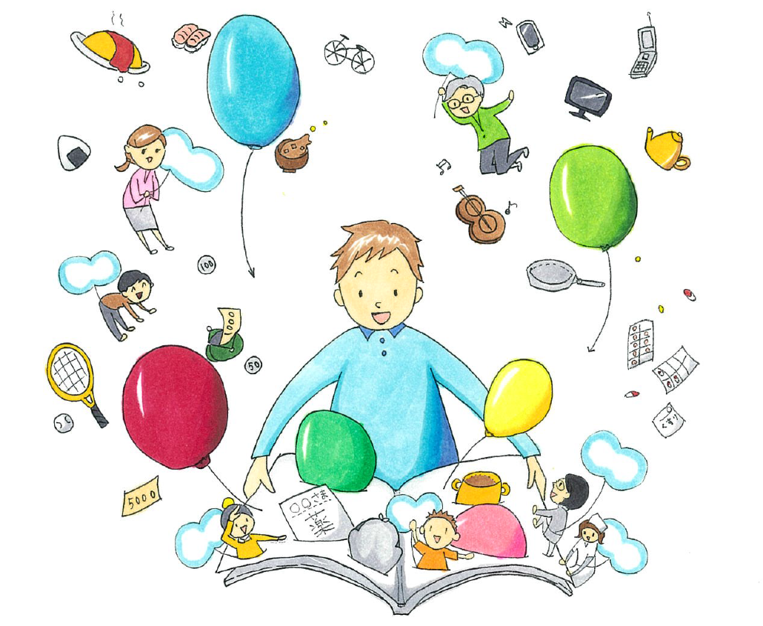

退院に向けて
１ 退院（退所）すると・・・Ｐ２
２ 退院したいと思ったら・・・Ｐ４
３ 地域移行支援事業・・・Ｐ５
４ 退院について不安なことを書き出してみよう・・・Ｐ６
５ メモ・・・Ｐ７
６ 退院までの大まかなスケジュール・・・Ｐ８

住まいの準備
１ 住むところを探そう！・・・Ｐ１０
２ 契約に行こう・・・Ｐ１１
３ 引っ越しの準備をしよう・・・Ｐ１３
４ ひとり暮らしで必要なものを考えよう・・・Ｐ１４
５ いざ、引っ越し・・・Ｐ１７
６ 電気・ガス・水道会社に連絡しよう・・・Ｐ１７
７ 引っ越したあと・・・Ｐ１８
８ アパート以外の住まい・・・Ｐ１８

自分らしい生活の準備
１ 家事のコツ・・・Ｐ19
２ お金のこと・・・Ｐ25
３ 日中の過ごし方・・・Ｐ25

仕事について
１ お手伝いをしてくれる機関・・・Ｐ28
２ ハローワークにいきましょう・・・Ｐ29
３ 障害者就業・生活支援センターわーくわく・・・Ｐ32
４ 徳島障害者職業センター・・・Ｐ32

特別付録
☆ 生活マップ・・・Ｐ33
☆ サポートマップ・・・Ｐ35

１
退院に向けて
（退所に向けて）

好きな時におやつが食べられる。

1.退院（退所）すると・・・
ひとりでゆっくり眠れる。
自由に行動できる！

好きなお店に外食に行ける。

＊退院された方の感想です
デイケアで友人が出来ました。

毎週末、友人と一緒に買いものに出かけるのが楽しみです。

もらった給料で外食をするのが楽しみです。

家事が一人で出来るか不安だったのでヘルパーさんに来てもらっています。

2.退院したいと思ったら

病院のPSW（精神保健福祉士）に相談してみてください。
主治医や病棟スタッフに相談することもできます。
地域の支援者に直接相談することもできます。詳しくは次のページの案内をご覧ください。
退院したい！
病棟Ns

PSW



先輩の声

始めは私もどのようにしたらいいかわかりませんでした。
ただ退院したいという気持ちがあったので近くの病棟スタッフに相談したのが始まりでした。わからないことを教えてくれる人がいた事に安心しました。

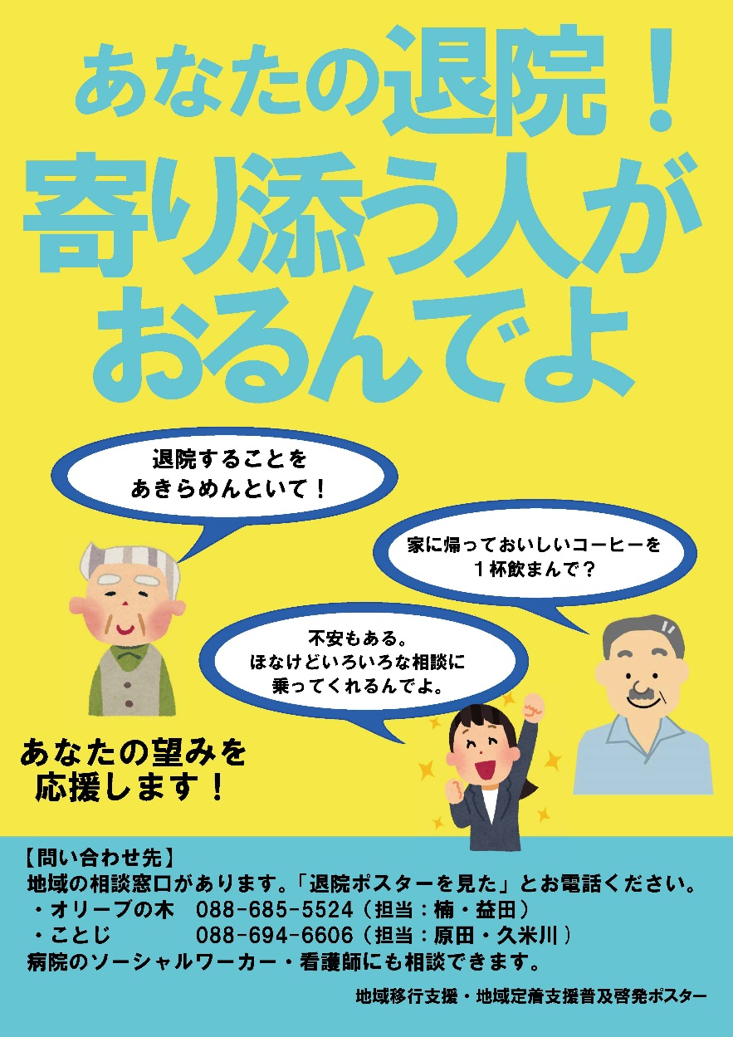
3.あなたの退院に寄り添ってくれる人がいます

地域移行支援

入院中から退院まで専門の支援員が病院に訪れ、あなたの退院を支援してくれます。
外出や買い物、アパート探しなども一緒にしてくれます。
退院後の継続したサポートもしてくれます。


4.退院について不安なことを書き出してみよう

不安なこと | 対策（支援者と一緒に考えよう）

メモ書き




5.メモ

ｖふｔぎぅｊｈき

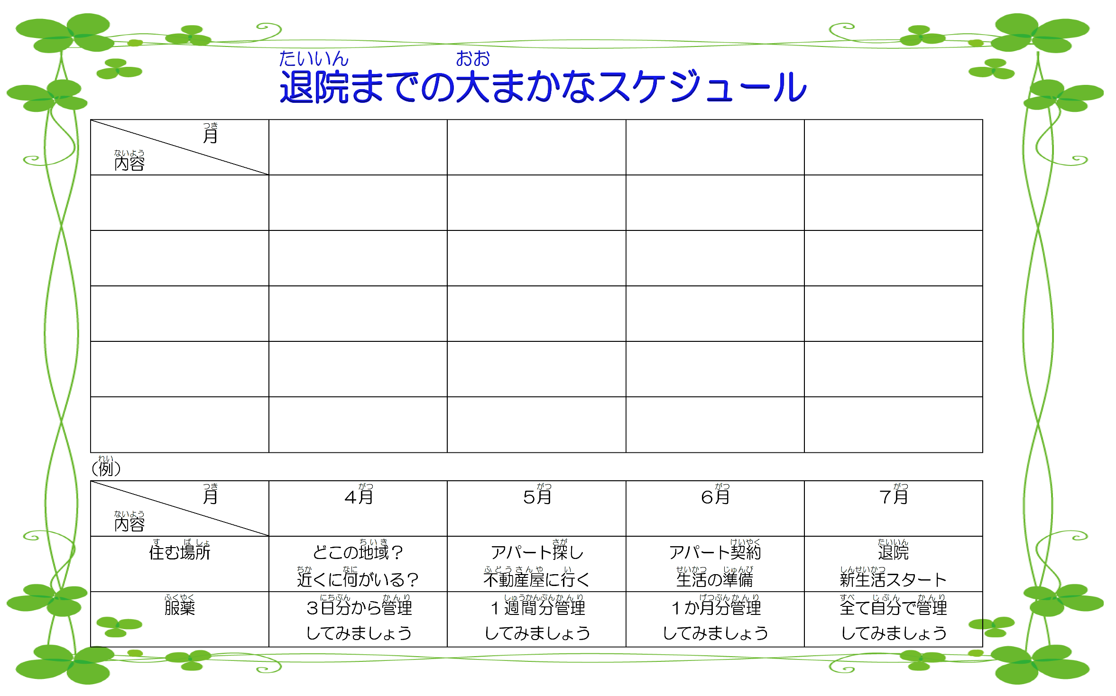
6.

２
住まいの準備

住まいにまつわるＱ＆A
アパートのこと
・保証人がいないんですがどうしたらいいですか？
・家賃はどれくらいですか？
Ｐ11へ

契約のこと
・契約って何をするんですか？
・難しい言葉はわかりません。一緒についてきてくれる人がいると安心です。
Ｐ11へ

アパート以外の住まいのこと
・ひとりで住むのは不安です。職員がいてくれるところはありますか？
Ｐ18へ

各種手続きのこと
・住所変更の手続きってどうすればいいんですか？どこに行けばいいですか？
Ｐ18へ

1.住むところを探そう！

1.住むところを探そう
どんなところに住んでみたいですか？

地元に帰りたい。
近くにスーパーやコンビニがあればいいなあ。
バスが通っているところがいいな。

☆あなたが思う条件を書いてみましょう！

～住むところの探し方～

ステップ１ 予算を決めよう
家賃はこれくらいがいいな、とだいたいの予算を決めましょう。
条件の優先事項を決め、時には妥協することも必要です。引っ越しはすぐにはできません。余裕をもって行動しましょう。

ステップ２ 不動産屋に行こう
鳴門市内には数件の不動産屋があります、扱っている物件がそれぞれ違うので時間があればいろんな不動産屋をまわってみましょう。
事前にインターネットで検索すると、地域にどんなアパートがあるのかわかります。

ステップ３ 物件を紹介してもらおう
この時、自分の思う条件を伝えましょう。お金がどれくらいかかるか確認しましょう。

物件情報の見方
「1K」や「2LDK」、これは部屋の間取りを表しています。頭についている「1」や「2」は部屋の数を表し、アルファベットは「K＝キッチン」「D＝ダイニング」「L＝リビング」を表します。

つまり「1K」はキッチンの他にもう1部屋あること、「2LDK」はリビング、ダイニング、キッチンがあり、その他にも2部屋あることです。

「○帖（畳）」は、畳の枚数で部屋の広さを表しています。だいたいのひとり暮らしのアパートは６帖～８帖です。

「ユニットバス（ＵＢ）」は、お風呂とトイレが同じスペースにあります。

ステップ4 気に入ったところがあれば見学しよう
実際に部屋を見て確認しましょう。
住まいが決まればいよいよ
申し込みです！

2.契約に行こう
～契約の前の入居審査って？～

アパートを借りるとき、契約の前に入居審査があります。
生活保護や障害年金を受給している方も審査にパスすることが可能です。

○一般的に必要な書類○
・本人の収入証明（源泉徴収票など）
・印鑑証明
・連帯保証人の収入証明（源泉徴収票など）
・同意書

・保証人がいない場合は「保証会社」があります。登録料・保証料がかかりますが、保証人と同じような役割をしてくれます。
・携帯電話を持っていると審査で通りやすいです。

～アパートを借りるときのお金～
種類 | 用途
敷金  （家賃0～２か月分） | 大家さんに預けておくお金です。退去時に修理費や清掃費として用いられます。
礼金  （家賃0～２か月分） | 大家さんにお礼として支払うお金です。
火災保険料  （２年契約で１～２万円） | 大家さんが指定する保険への加入が入居の条件になっている物件もあります。
仲介手数料  （家賃0.5～1か月分） | 物件を扱った不動産会社に支払うお金です。
カギの交換  （１～２万円） | 借り手に支払いを求めるところが多いです。貸主が支払うところもあります。
前家賃 | 当月分の日割り額に加えて翌月１か月分を前払いするところがほとんどです。
※物件によって金額は異なります。

目安は…合計は最安値で５万円～、
敷金・礼金が必要なところだと１５万円くらいかかるかな…

家賃・共益費や管理費の支払い方法は、口座の引き落としが
ほとんどです。
不動産屋からのワンポイントアドバイス♪
・鍵は紛失しないようにしましょう。鍵交換は１万円程かかります。
・お部屋はきれいに使いましょう。タバコのヤニや焦げ跡、窓のカビ、クギ穴やネジ穴、ふすまの破れ、その他大きな傷などの補修費用は
ほとんどが入居者の負担です。

・近隣に迷惑をかける行為はやめましょう。夜遅い時間にテレビや音楽を大音量で聴くこと、洗濯機を回す音、話す声、足音など、音は周りの部屋によく響くので注意しましょう。
・ゴミは決められた日時に出しましょう。
・部屋の中で発生した不具合（水漏れなど）は一度不動産屋に相談しましょう。
・セールスに気をつけましょう。
・水道、電気の使用人名義変更は忘れないようにしましょう。

3.引っ越しの準備をしよう

荷作りに必要なもの
ダンボール・新聞紙・ガムテープ・マジックなど

荷作りのときのポイント
●種類に分けて入れましょう
●ダンボールには何が入っているかマジックで書いておきましょう
●われものは新聞紙にくるみましょう
●重いものばかり入れないようにしましょう

ダンボールは引っ越し業者が用意してくれたり、スーパーで無料でもらえたりするところがあります。

◇引っ越し業者に頼む場合
見積もりを数か所の事業所でとりましょう。見積もりだけなら無料です。１か月前から見積もりをしてくれるところが多いです。

引っ越しの料金相場目安
同一市内・近距離 | 30,000円～50,000円前後
同一県内の中近距離 | 30,000円～80,000円前後
県外の遠距離 | 50,000円～150,000円前後

単身者向けのお得なパックもあります。
引っ越し業者の単身パック相場目安
 | 料金
引っ越し単身パック（大） | 14,000円～19,000円
引っ越し単身パック（小） | 10,000円～18,000円

引っ越し単身パック（大）の目安です→

◇手伝ってくれる人がいる、荷物が少ない
などで、引っ越し業者を利用しない場合
引っ越しの日までに荷物をまとめ、当日すぐに荷物を運べるようにしておきましょう。
4.ひとり暮らしで必要なものを考えよう

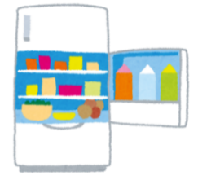
～上手な買い物をするために～
テレビ
大きさで金額がかわります。
料金目安20,000円～35,000円
冷蔵庫
冷蔵庫と冷凍庫のわかれているものを選びましょう。
料金目安25,000円～35,000円
電子レンジ
ひとり暮らしには最適です。レンジ調理のレトルトも増えているので、あれば安心です。
料金目安5,000円～10,000円
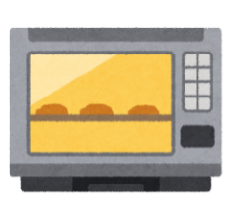

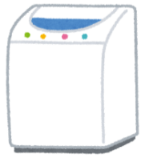
洗濯機
４～６ｋｇのもので十分です。
料金目安25,000円～35,000円

テレビや洗濯機、冷蔵庫、電子レンジなどの家電製品は設置が必要です。家電量販店で購入すると、アパートまで運んで設置してくれるサービスがあります。


寝具
敷布団・掛け布団・枕・カバーとセットになっているものを買うと便利です。
料金目安6,000円～10,000円

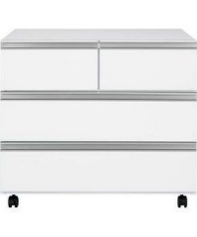
衣装ケース
そのままタンスのように使えるので便利です。
料金目安1,000円～3,000円

カーテン
長さを確認してから買いましょう。
料金目安3,000円～5,000円
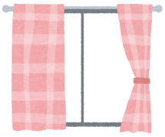

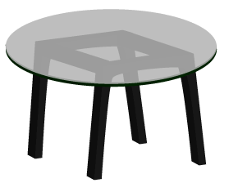
机
小さめのものでも１つあると便利です。
料金目安2,000円～5,000円

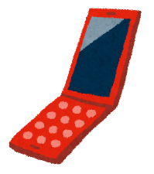
携帯電話
持っているとアパートの審査に通りやすいです。かけ放題プランがあります。
料金目安（本体）30,000円～50,000円
料金目安（月額）2,000円～5,000円

✿あれば便利なもの
・電気ポット
・電磁調理器（ＩＨ）
ガスを使わず調理ができるので安心です。調理器具はＩＨ対応のものを選びます。

✿これはおすすめ！
・レンジでパスタ：電子レンジでパスタがゆでられる便利グッズです。スーパーなどで売られています。
・タッパー：ご飯を冷凍保存したり、おかずを保存したりと使い道は様々です。


✿サイズを測りましょう！
買い物をするときは、部屋に入るか、置けるスペースがあるかの確認が必要です。

・季節によって必要なもの（扇風機やストーブ）も買いましょう。
・安く買える100円ショップやリサイクルショップも上手く活用しましょう。
・まとめ買いすると安くしてくれる家電量販店もあります。
・まずはお店に下見に行くと予算が立てやすいです。

買い物リスト
消耗品 | 金額 | 日用品 | 金額
□トイレットペーパー |  | □布団
□ティッシュ |  | □布団カバー
□サラダ油 |  | □枕
□しょう油 |  | □枕カバー
□ソース |  | □茶碗
□塩コショウ |  | □どんぶりばち
□洗剤（台所・風呂・トイレ） |  | □お皿
□洗濯洗剤 |  | □なべ
□歯磨き粉 |  | □フライパン
□シャンプー |  | □コップ
□リンス |  | □やかん
□せっけん |  | □おたま
□ |  | □さいばし
□ |  | □洗濯バサミ
□ |  | □洗濯かご
□ |  | □ものほしざお
□ |  | □バスマット
□ |  | □トイレマット
□ |  | □
□ |  | □
□ |  | □
□ |  | □

買い物リスト
家電 | 金額 | 家具 | 金額
□テレビ |  | □テレビ台
□冷蔵庫 |  | □カーテン
□電子レンジ |  | □ハンガー
□オーブントースター |  | □衣装ケース
□炊飯器 |  | □タンス
□電磁調理器（ＩＨ） |  | □カラーボックス
□電気ポット |  | □机
□掃除機 |  | □こたつ
□洗濯機 |  | □座イス
□エアコン |  | □
□扇風機 |  | □
□ファンヒーター |  | □
□ストーブ |  | □
□ |  | □
□ |  | □
□ |  | □
□ |  | □
□ |  | □
□ |  | □
□ |  | □
□ |  | □
□ |  | □

予算を書きだそう
引っ越す前にかかるお金
敷金
礼金
火災保険料
仲介手数料
カギの交換
前家賃
合計

引っ越し代

家電製品の合計
消耗品の合計
日用品の合計
合計

5.いざ、引っ越し！
貴重品は手元に持っておきましょう。
荷物はできるだけ自分で片付けましょう。しまった場所がわからなくなってしまいます。

6.電気・ガス・水道会社に連絡しよう
基本的に、事前に不動産屋から資料がもらえますので、指定されている電話番号に電話をし、対応してもらいましょう。
電話する際には、引っ越し先の住所をすぐ言えるように手元に契約書などを置いておくとスムーズに話が進みます。

～電気～
電話で申し込みます。入居日などを伝えるだけで使用可能になります。ブレーカーが上がっているか確認しましょう。
1か月の電気代 平均４,０００円

～ガス～
電話で申し込みます。入居日などを伝えるだけで、その入居日にガス会社の人が来て、使用可能にしてもらえます。引っ越し当日に開けてもらう場合は、自身が現地に付く時間を考慮し、やや遅めの時間を指定しましょう。
1か月のガス代 平均４,０００円

～水道～
指定された電話番号に電話し、引っ越し日を伝えます。
水道の元栓が締まっている場合は開けて、使用します。引っ越し後は数分間水を出して水道内に溜まっていた水を流すと良いでしょう。
1か月の水道代 平均１,５００円

電気・ガス・水道は使用すると後日振込用紙が送られてくるのでコンビニなどで払うことになります。銀行口座の自動引き落としに変更することも可能ですが、登録までに時間がかかるため、何回かはコンビニなどで払うことになります。
詳しくは各会社に問い合わせましょう。


他にも…郵便局に転居届けを提出しましたか？自分宛ての郵便物が新しい住まいに届くように手続きをしましょう。

7.引っ越したあと

・市役所に住所変更の手続きに行きましょう。市役所によって課は違いますので、わからなければ窓口に聞きましょう。
住民票→市民課へ
障害者手帳→社会福祉課へ
障害年金→市民課へ
国民健康保健証→保険課へ

ＮＨＫの受信料が免除される方もいます。社会福祉課で聞いてみましょう。

・他の住所変更は、銀行通帳、運転免許証、携帯電話など。
・居住ルールの確認をしましょう。
・ゴミ出しの曜日と場所を確認しましょう。
・災害時の避難場所も確認しておきましょう。

☆アパート以外の住まい
グループホーム | 数人～10数人で共同生活をします。世話人さんがいてご飯を作ってくれるところもあります。
公営住宅  （市営・県営・町営など） | 県市町村が運営する賃貸住宅です。普通の賃貸住宅より家賃は安いですが、入居するためには所得などの審査があり保証人も必要で、誰でも応募できるわけではありません。  公営住宅を運営する県市町村に住民登録があり収入が一定基準内で、障害者手帳を持っている人や生活保護を受給している人などが対象です。
福祉ホーム | 障がいのあるの方が利用できるアパートです。
宿泊型自立  訓練事業所 | 自立した日常生活を送るために、自炊や掃除など様々な訓練を行う施設です。利用期間は基本２年間です。

３
自分らしい
生活の準備
④電磁調理器（ＩＨ）

1.家事のコツ 自炊編

ひとり暮らしを始めるにあたって，自炊に挑戦してみませんか？「料理なんて自信がないわ！」という方も安心！
便利なレトルト食品や冷凍食品がたくさんあります。
ここでは，食材やあると便利な家電を紹介します！
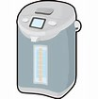
- 電気ポット

お湯を沸かして、保温ができます。


②電子ケトル
お湯を使う分だけすぐに沸かせます。保温はできません。お湯が沸いたら電源が切れているか、確認しましょう。

③電子レンジ
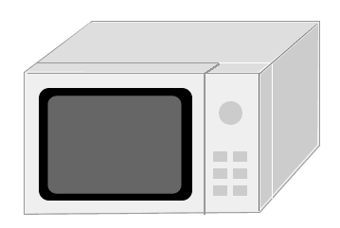
レンジでチンするだけのご飯や冷凍食品など色々作るのに便利です。

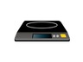
電磁調理器とフライパン，お鍋があれば，レトルト食品や簡単な炒め物などをするのに便利です。ガスを使わないので安心です。

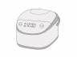
お米を炊くのに必要です。
⑤炊飯器

お米の炊き方
①お米を計る
１合のお米を炊く場合、お米用の計量カップですりきり１杯です。普通の計量カップで計る場合はお米180ccです。

②お米を研ぐ（洗う）
お米の入ったお釜に水を入れ、手でお米を混ぜるような感覚で研ぎ（洗い）ましょう。
洗わなくてもいい「無洗米」もあります。
その場合②～④は省略できます。

③水を流す
お水が白く濁ってきたら流しに捨てます。このとき、お釜をゆっくり傾け、お米がこぼれ落ちないようゆっくり捨てて下さい。

④ ②、③を５回ほど繰り返す
⑤お水を注ぐ
お水を注ぎます。お釜に目盛りがあるので、１合のところまで注ぎましょう。その量と同じ目盛りのところまで注いで下さい。
⑥炊飯器にお釜をセットして、「炊飯」ボタンを押す
1度に多めに炊いて1食分ずつラップに包めば冷凍保存でき、３～５分レンジでチンすれば、炊きたてご飯になります(^o^)
おかずを作るのが面倒な時は、ご飯を炊いて、おかずはスーパーで買ってもいいですね♪

レトルト食品・冷凍食品を上手く活用しよう
〈レトルト食品〉
カレーやスパゲティなど、たくさんの種類があります。
お米を炊いていない時は、パックのご飯も便利です。
パックご飯
スパゲティ
ピザ
カレー


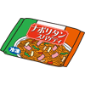


〈冷凍食品〉
冷凍ピラフ、たこ焼きやお好み焼きなど、たくさんの冷凍食品が売られています。レンジでチンするだけなので、調理もすごく簡単です。
冷凍たこ焼き
冷凍グラタン

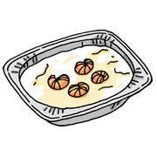


枝豆
ミックスベジタブル



〈カット野菜〉
野菜売り場には、カットされた野菜が売られています。
野菜不足解消のため、活用してみてもいいかもしれませんね♪
ドレッシングもいろいろな種類が売られています。


その他にも、煮物や揚げ物などひとり暮らしの人が利用しやすい商品も売られています。
１食分のおかずとご飯がセットされた冷凍食品もあります。

お店によっては、冷凍食品の特売日の曜日が決まっている所もあるので、チェックしてみてくださいね。

ホームヘルパーに料理を手伝ってもらったり、「配食サービス」を利用している人もいます。

ひとり暮らしをされている方に聞いてみました

私は料理が苦手なので、週2日ヘルパーさんに夕食を作ってもらい、他の日は惣菜や弁当を買ってきて食べます。昼食は、デイケアや就労の事業所でお弁当を食べたり、レトルトや冷凍食品、麺類など簡単な物ですませています。


私は糖尿病もあり、食事のコントロールが大切なので、夕食は栄養のバランスのいい配食サービスを利用しています。色々な業者があり、値段や味を比べることができます。材料費も無駄にならないので、満足しています。

家事のコツ 掃除編
〈部屋〉
①1週間に1度は掃除機をかけましょう。
ほこりは隅にたまりやすいので、
念入りにしましょう。

②毎日の掃除では、フローリングだと
シート式のモップを使うと便利です。
カーペットやじゅうたんのほこりや
髪の毛は粘着ローラーを使うと
すぐに取れます。
ハンディモップは、使い捨てのモップを
つけて使います。テレビ周りのほこりをと
るのに便利です。
便利な道具を使うと簡単!(^^)
〈整理整頓のコツ〉
○よく使うものは、出しやすい
場所に置いておきましょう。

○物の置き場所を決めて、使ったら
元の場所に戻すようにすると
散らかりません。

○印鑑や大事な書類などは、置き
場所を決めておきましょう。

使ったら元の場所へ(^-^)

〈キッチン〉
○汚れたらすぐにふき取りましょう。
汚れが固まってしまうとなかなか
とれません。

○食べた後の食器はすぐに
洗うと汚れが落ちやすいです。

食べたらすぐに洗っちゃおう(^o^)
〈お風呂〉
○カビ防止のため、お風呂を使った後は、
窓があればあけるなどして
換気をよくしましょう。
換気扇があれば、まわしましょう。

○1週間に1回くらいはお風呂用の洗剤をスポンジに含ませ、浴槽の中や、床・壁などを洗いましょう。

しっかり換気しよう(^o^)

〈トイレ〉
○トイレ用の除菌シートがあると
便利です。さっと拭くだけで、清潔に
使えます。

○便器が汚れていると気づいたら、
便器の内側にトイレ用の洗剤をかけ、
トイレブラシでこすりましょう。

使った後についでにするとめんどうくさくない!(^^)!

家事のコツ 洗濯編
〈洗濯のポイント〉
ほとんどの衣類は洗濯機で洗うことができます。
高価な服、いたみやすい服は、念のため表示をみてみましょう！！
平成28年12月から表示が変わったので気を付けましょう。
①コースを選びます
洗濯機のコースを選びます。
いつも通り→標準
いたみ易いもの→ドライ など

②衣類を入れて洗います
洗濯物を1度に入れすぎないようにし、型くずれしやすいものは、
ネットに入れて洗いましょう。
好きな香りの柔軟剤を入れるのもいいですね。

洗濯の前にポケットの中身を 確認しよう!(^^)!

〈干し方のポイント〉
①洗いあがったらすぐに干しましょう。
時間がたつとシワになったり、
くさくなったりします。

②風がよく通るように、
衣類と衣類の間をあけて
干すと乾きやすいです。

③干すときには、シワを
のばしてから干しましょう。
タコ足ハンガーなどがあると
便利です。

洗ったらすぐに干そう(^o^)

ゴミだしの基本
○ゴミを出すには、指定ゴミ袋に入れないと回収してくれません。決まった場所、決まった曜日に出します。指定ゴミ袋は、スーパーやドラッグストアで買うことができます。
○ゴミを捨てる時は分別しなければなりません。市町村によって、分け方が違います。ここでは、鳴門市の分別の仕方を紹介します。

〈プラスチック製容器包装〉
ビニール・容器包装
ペットボトルのキャップなど

〈燃やせるゴミ〉
生ゴミ
紙・布

〈燃やせないゴミ〉
ガラス類
金属製品
陶磁器・ゴム製品など

〈危険ゴミ・有害ゴミ〉
電池
割れ物
スプレー缶など

〈資源ゴミ〉
○ペットボトル・ビンはリサイクルステーションで
回収しています。ペットボトルは、キャップとラベル
をはずして中を洗いましょう。ビンも中を洗います。
○ダンボール、新聞、雑誌、アルミ缶、スチール缶は
地域によって回収日があるので、調べてみましょう。

地域によってゴミ出しの日が決まっているので、確認しよう(^^)/
2.お金のこと

ひとり暮らしには、どのくらいお金がかかるのでしょうか？ 実際にひとり暮らしをしているAさん（30歳代・女性）に聞いてみました！
「私は念願のひとり暮らしをして2年になります。障害年金2級を受給していますが、年金の他生活保護を受けているので、家賃と医療費は支給されます。普段は節約を心がけていますが、たまに外食をすることが楽しみです。私はお金の管理が不安なので、社協の日常生活自立支援事業の制度を利用しています。１か月の生活費を紹介します。」
1か月の支出 |  | 予算 | 実際の金額（4月）
内  訳 | 家賃 | （２９,０００） | ０（保護費で支給）
内  訳 | 電気代 | ４,０００ | ３,８００
内  訳 | ガス代 | ６,０００ | ５,８００
内  訳 | 水道代 | １,０００ | １,０５０
内  訳 | 電話代 | ５,０００ | ４,３００
内  訳 | 医療費 | （５,０００） | ０（保護費で支給）
内  訳 | 食費 | ２５,０００ | ２６,０００
内  訳 | 日用品 | ３,０００ | ３,５００
内  訳 | その他 | ６,０００ | ４,０００
内  訳 | こづかい | １０,０００ | １０,０００
内  訳 | 予備費（貯金） | ５,０００ | ６,５５０
合計 |  | ６５,０００  （９９,０００） | ６５,０００
日常生活自立支援事業について聞いてみよう!(^^)!
3.日中の過ごし方
日中の過ごし方は、人によってさまざまです。
Bさん（50歳代男性）とCさん（40歳代男性）Dさん（30歳代女性）に1週間のスケジュールを聞いてみました！

Bさん「私は今は仕事は考えていませんが、人と話をしたり、生活リズムをつけるために就労Bとデイケアに参加したり、月1回程度、地域活動支援センターのレクに参加しています。」
 | 日 | 月 | 火 | 水 | 木 | 金 | 土
午前 | 休み | 就労B | デイケア | 診察 | デイケア | 休み | 地域活動支援センターのレク
午後 | 休み | 就労B | デイケア | 休み | デイケア | 休み | 地域活動支援センターのレク

Cさん「私は普段はデイケアに参加して、生活リズムを整えています。以前入所していた自立訓練事業所の訪問の生活訓練を利用したり、調子が悪いときは短期入所を利用しながら地域生活を送っています。」
 | 日 | 月 | 火 | 水 | 木 | 金 | 土
午前 | 短期入所 | 短期入所 | 短期入所 | 診察 | デイケア | 訪問看護 | 休み
午後 | 短期入所 | 短期入所 | 短期入所 | デイケア | デイケア | 訪問生活訓練 | 休み
Dさん「私は会社への就職を目指して就労移行支援を利用しています。週に5日参加し、体力もついてきました。来月からは職場実習に行くことになっています。」
 | 日 | 月 | 火 | 水 | 木 | 金 | 土
午前 | 休み | 就労移行 | 就労移行 | 就労移行 | 就労移行 | 就労移行 | 診察
午後 |  |  |  |  |  |  | 休み
デイケア
病院や診療所などで行われている地域での生活の向上と病気の再発防止を目的としたリハビリテーションです。医師、看護師、作業療法士、精神保健福祉士など専門スタッフがチームで関わってくれます。仲間と一緒にプログラムに参加し、生活リズムをつけ、病状の安定をはかります。

プログラムの例・・外出レク、釣り、茶話会、お出かけクラブ
ヨガ、ダイエット講座、自炊訓練、SSTなど

地域活動支援センター
地域で生活する障がいをもつ方に憩いの場や創作活動等を提供します。定期的にレクリエーションや行事も行っています。作業をしているところもあります。生活や病気のことなどの相談もできます。

活動内容・・レクリエーション（お花見、ぶどう狩り、カラオケ
バーベキュー、忘年会など）、作業（ハンガーの組み立て
など）、ボランティア活動、パソコン教室、研修旅行など

就労継続支援B型事業所
一般企業への就職が難しい方に仕事に行くことができる生活リズム、体力、気力をつくる練習をしたり、一定の年齢に達している方に生産活動の機会を提供することが目的です。雇用契約を結ばず、利用者が作業分のお金を工賃としてもらい、比較的自由に働ける障がい福祉サービスです。

作業内容・・内職、ワカメ作業、清掃、調理補助、リサイクル作業など
工賃・・週2日5時間ずつ参加で4,000～７,000円くらい

就労継続支援A型事業所
一般企業への就職が難しい方に対して雇用契約に基づき、働く場所を提供するところです。雇用契約を結び、原則として最低賃金を保障する障がい福祉サービスです。

作業内容・・内職、農作業、清掃作業
CAD（パソコンを使った作図）など
工賃・・時給716円（平成29年1月現在の徳島県最低賃金）

就労移行支援事業所
一般企業に就職を目指す65歳未満の方を対象に就労に必要な知識・能力の向上を目的とした訓練や準備、就職活動支援、就職後の職場定着支援をする障がい福祉サービスです。

作業内容・・内職、レンコンの皮むき、ワカメ作業など
工賃・・作業内容によって工賃はかわります

自立訓練（生活訓練）事業所
障がいのある方が他の利用者と一緒にプログラムに参加することで色々な体験を積み重ね、生活する自信を高めて地域で自分らしい生活を送れるようにするための障がい福祉サービスです。宿泊型と日中の生活訓練、
訪問の生活訓練があります。

生活訓練の内容・・病状管理、金銭管理、自炊訓練
身の回りのこと、心理教育
対人関係 、外出レク、外食レクなど

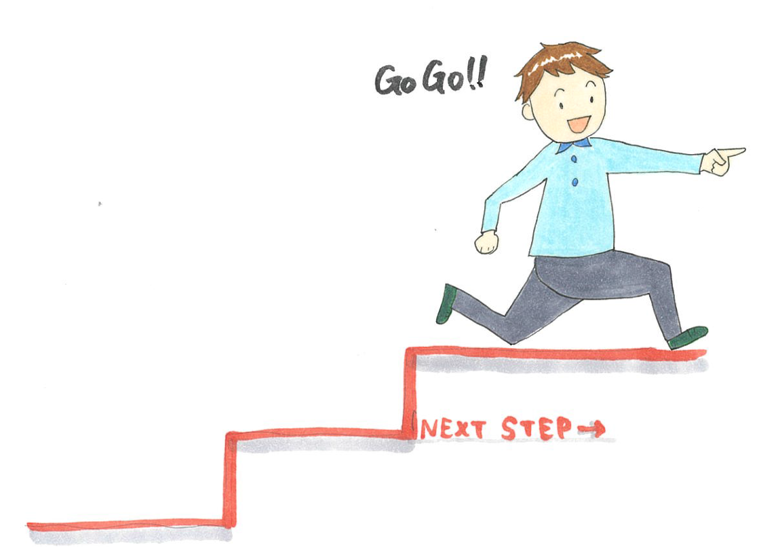

４
仕事について

1．お手伝いをしてくれる機関について

Ｑ:ひとりで仕事探しは不安です。
Ａ:大丈夫ですよ。相談にのってくれたり、サポートしてくれる人達がいます。

～就職の相談に乗ってくれる人達がいる機関です～

○ハローワーク鳴門（鳴門公共職業安定所）
所在地：鳴門市撫養町南浜字権現１２
連絡先：（０８８）６８５－２２７０

○障害者就業・生活支援センター「わーくわく」
所在地：板野郡松茂町満穂字満穂開拓５０－５
連絡先：（０８８）６９９－７５２３

○徳島障害者職業センター
所在地：徳島市出来島本町１－５
連絡先：（０８８）６１１－８１１１
2．ハローワークにいきましょう。
Ｑ: ハローワークで仕事を探すときは
まず何をしたらいいですか？

Ａ:まずはハローワークの２番窓口で
「就職したい」と言いましょう。

Ａ:手続きの際の用紙記入内容はハローワークの担当官が
教えてくれます。わからなくても大丈夫ですよ。

Ｑ: 準備する物はありますか？
Ａ:自分で準備する物は各種手帳や
医師の診断書･意見書です。
～準備物～
◇身体障害者手帳（赤色の手帳）
◇療育手帳（青色の手帳）
◇精神障害者保健福祉手帳（緑色の手帳）
主治医の診断書･意見書※精神障がいのひと
※わからない場合は担当官に教えてもらいましょう。
Ｑ: 求職者登録が終わったら何を
すればいいですか？

Ａ:さっそくパソコンを使って
求人検索をしましょう。

① 受付に行って、パソコンの番号札を貰います。
② 番号札を貰った後は、その番号に合ったパソコンを
使用することになります。
③ パソコンは全てタッチパネルになっており画面に
映ったボタンを押したり、説明通りに動かせば作業が
進んでいきます。

Ｑ: 求人票の見方がわかりません。
Ａ:では下の求人票を見ながら確認
していきましょう。
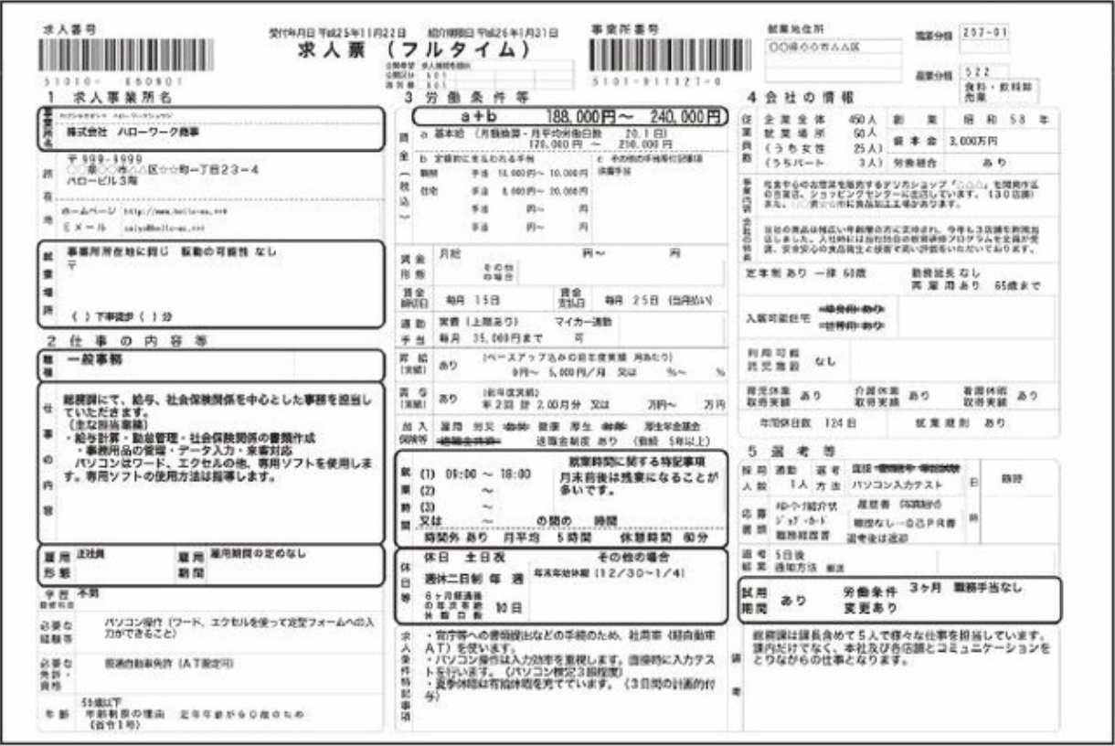
Ａ:これが求人票ですね。なんだかたくさん書いてあって難しそうですね。それでは次のページで説明しますね。

① 会社の名前と働く場所が書いてあります。
② 募集している職種、仕事の内容、雇用形態、雇用の期間、必要な経験・資格、募集している年齢が書いてあります。
③ 給料やその給料の形態、昇給やボーナス、仕事をする時間、休日などが書いてあります。
④ 会社についての細かい情報が書いてあります。
⑤ 採用するための試験の方法や採用人数が書いてあります。
⑥ ①～④以外の特別なことが書いてあることがあります。

※自分の働ける場所、どんな仕事が
いいのかを考えてみましょう
Ｑ: 何を書いてあるかはわかったの
ですが、どこから見ればいいので
しょうか？

Ａ:では求人票のおすすめの見方を
紹介しますね。

①まずは自分が働きに行ける範囲に職場があるか確認します。
②自分のしたい・できる仕事の内容か確認します。
③就業時間が自分の働ける時間帯か確認します。
①②③が
ポイント！

④必要な経験・資格、会社の情報をみて条件が自分にマッチしているか確認します。
⑤最後に給料やその他の条件の項目で自分が納得できれば印刷して窓口に持って行きましょう。

※わからなければ担当官が教えてくれるので気軽に質問しましょう。

3．障害者就業・生活支援センター わーくわく
Ｑ: 障害者就業･生活支援センター
「わーくわく」って何ですか？

Ａ:定期的に会社を訪問して、仕事で
困ったことの相談にのります。

Ａ:仕事や生活、健康など色んなサポートをしてくれ
ます。下の図も参考にしてください。

4．徳島障害者職業センター
Ｑ:徳島障害者職業センター
って何ですか？

①職業評価～どんな仕事に向いているか
判断の目安となります。
②職業準備支援～したい仕事の状況に
応じて、作業の体験や講習など具体的な支援
を行います。作業やコミュニケーションの
力の向上を支援します。
③ジョブコーチによる支援～会社にジョブコーチ
が来て障害特性に応じた援助を行います。

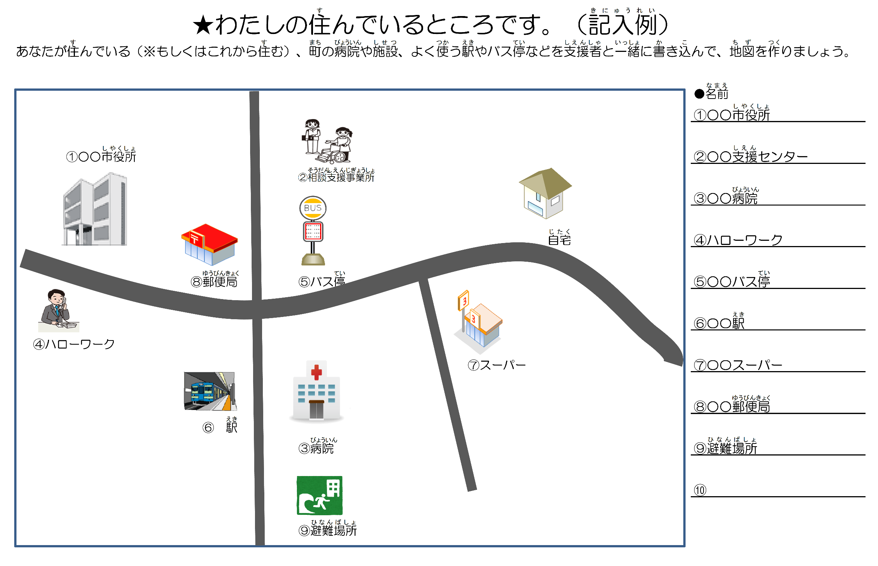
生活マップ
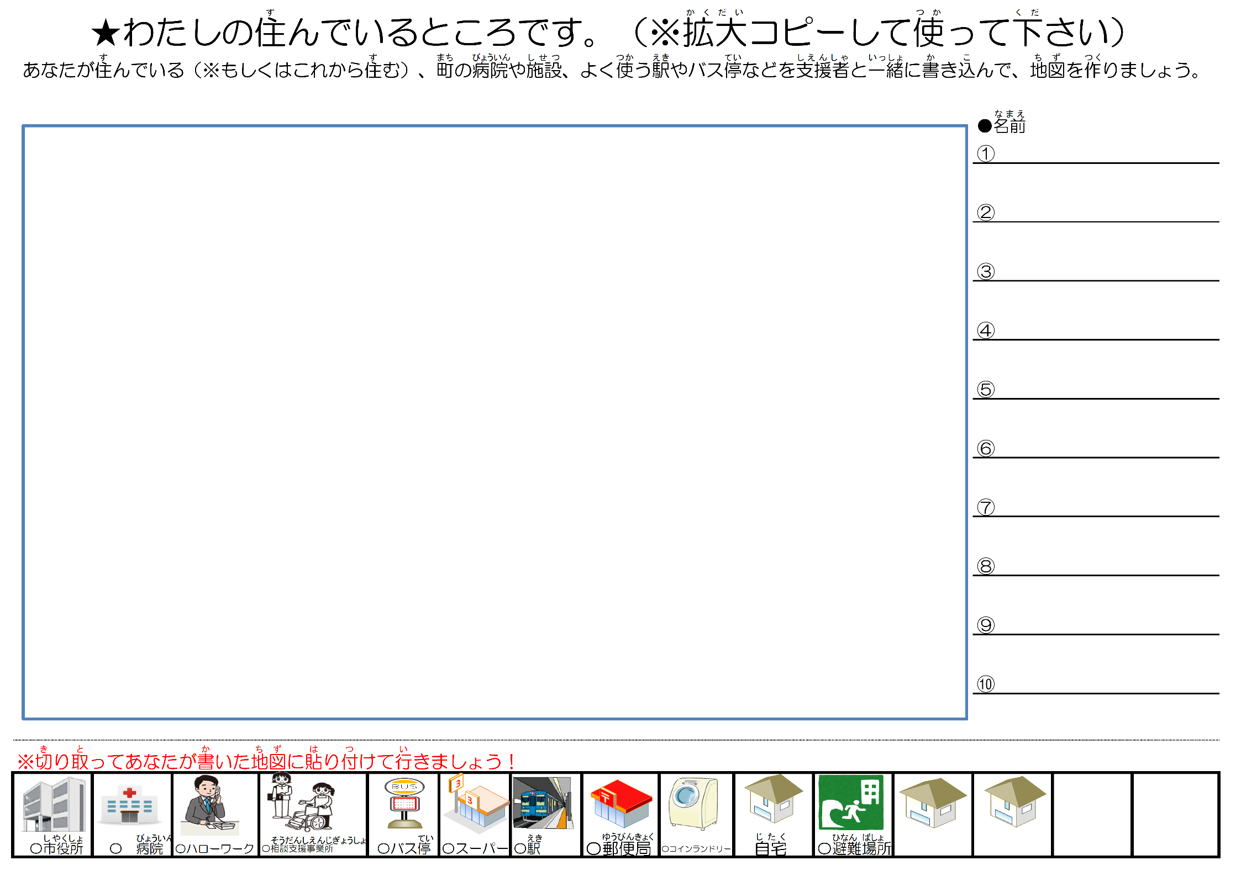
生活マップ
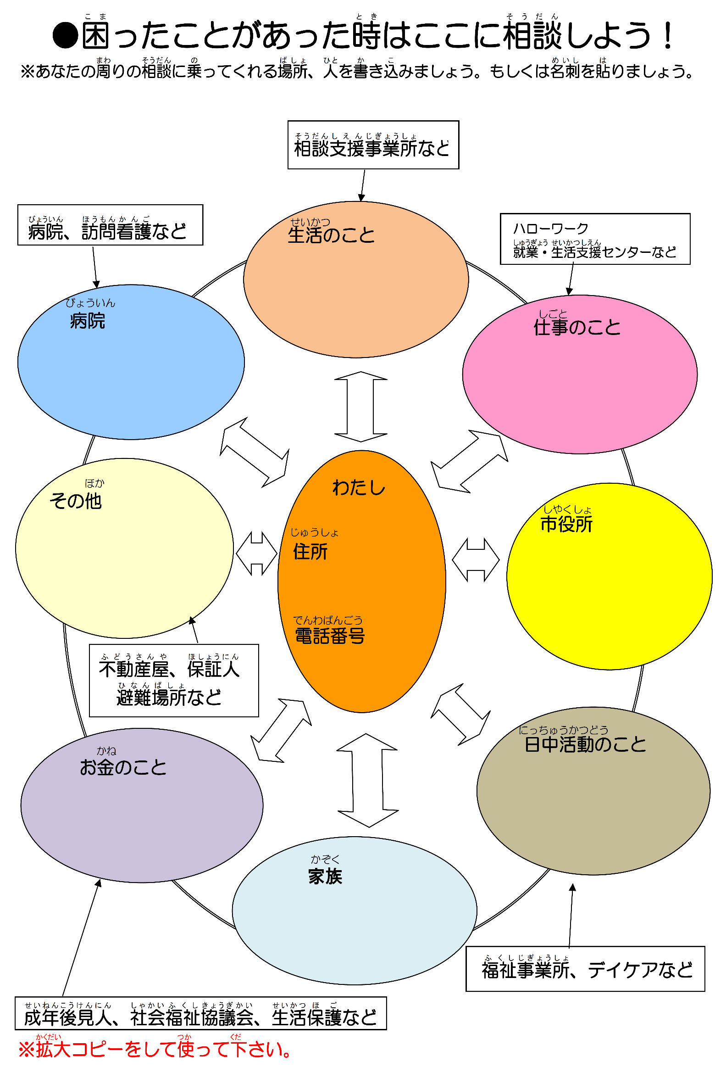
サポートマップ

鳴門市地域自立支援協議会 地域移行支援部会
『自分らしい』暮らしのガイド作成委員会

1.退院に向けて
社会福祉法人小渦会 鳴門シーガル病院
医療法人敬愛会 南海病院
2.住まいの準備
社会福祉法人仁栄会 春叢園
地域活動支援センターオリーブの木
3.自分らしい生活の準備
自立訓練（生活訓練）・宿泊型自立訓練事業所なぎさ
徳島保健所
4.仕事について
就業・生活支援センターわーくわく
特別付録
愛育会地域生活総合支援センター
障害者生活支援センター凌雲

監修・編集
鳴門市

平成２９年３月作成

